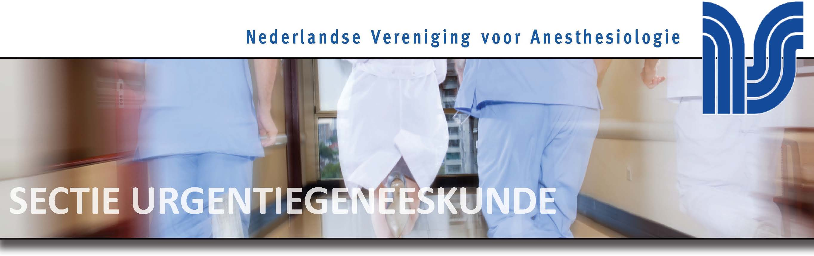
Ledenvergadering SUG – 26 maart 2018
Domus Medica, Utrecht, zaal 24B

- Vaststellen agenda
- Mededelingen
Levelindeling
Kwaliteitsvisitatie
Opleidingsplan
Anesthesiologendagen
ETC
SEH-congres
Rampendag
- Voorstel nieuw AIOS bestuurslid SUG
- Urgentie-Stafdag
- SUG vertegenwoordiging bij de radiologie
- Notulen ALV november 2017 (bijlage)
- Rondvraag
Aansluitend wetenschappelijk programma
Casuspresentatie; Lazarusfenomeen bij traumatische reanimatie. (I. Huig)

